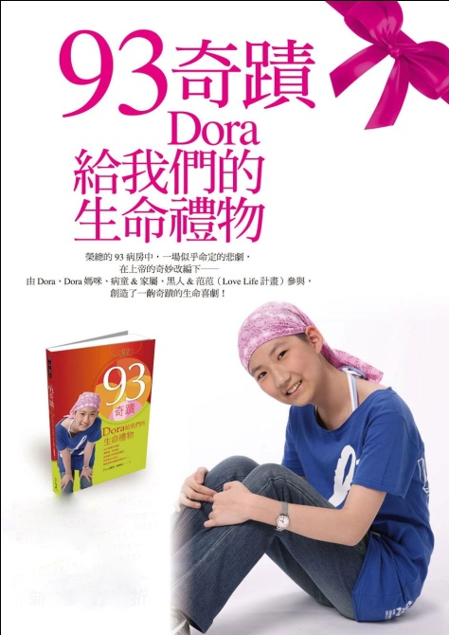
內容簡介
熱愛音樂的少女Dora，有一天在毫無預警的情況下，發現自己的身體長了骨肉瘤。艱難的醫治開始，在手術、疼痛與恐懼中，她的基督信仰成了她心靈的翅膀．．．這時候，她遇見了到癌症病房探訪的藝人黑人（陳建州），一場「珍愛生命」的故事於是展開了。
本故事由Dora的母親親自撰寫，甫發文在Facebook就引發了意想不到的震撼與感動，當「讚」的呼聲越來約多，激勵與感動的回應一則又一則堆積，Dora媽咪聽見了來自天上的聲音：用這個故事祝福更多的人！
於是《93奇蹟》這本書誕生了。
作者簡介
Dora媽咪 蘇惠娟
音樂教育工作者
曾擔任國立台灣交響樂團大提琴手
曾任教於多所學校音樂科系
唯一的女兒離世後，展開全新的人生……
目前擔任－Love Life計劃代言人之一
－－監獄、看守所的教化志工，定期為受刑人演講與演奏
－－常受邀演講 有關Dora與Love Life的生命故事
－－成立《走唱四人組》（成員都是「93病房」失去孩子的媽媽），繼續用音樂撫慰病童及家長。

